ผลการวิเคราะห์ผู้รับบริการและผู้มีส่วนได้ส่วนเสียเพื่อขับเคลื่อนตัวชี้วัด

โดยสถาบันพัฒนาสุขภาวะเขตเมือง กลุ่มพัฒนาสุขภาวะผู้สูงอายุ
ผลการวิเคราะห์ผู้รับบริการและผู้มีส่วนได้ส่วนเสียเพื่อขับเคลื่อนตัวชี้วัด
การเชื่องโยงข้อมูลระหว่างหน่วยงานกรมอนามัยกับหน่วยงานภาคีเครือข่ายนอกจากจะเป็นประโยชน์อย่างมากแล้ว หากสามารถนำข้อมูลมาใช้เพื่อตอบสนองความต้องการของผู้รับบริการและผู้มีส่วนได้ส่วนเสียได้อย่างเหมาะสม โดยการวิเคราะห์และทำความเข้าใจกลุ่มเป้าหมายเหล่านั้น เป็นปัจจัยสำคัญที่จะช่วยวางแผนขับเคลื่อนการดำเนินงานในปี 2569 (รอบ 5 เดือนหลัง) ปรับปรุงระบบให้มีประสิทธิภาพ และตอบโจทย์ ในระยะยาว ซึ่งสามารถแยกการวิเคราะห์ในประเด็นหลัก ได้ดังนี้

- กลุ่มผู้รับบริการและผู้มีส่วนได้ส่วนเสีย
ผู้รับบริการ ประกอบด้วย ผู้สูงอายุ ผู้มีภาวะพึ่งพิง ผู้จัดการการดูแลสุขภาพผู้สูงอายุ (Care Manager) ผู้ดูแลผู้สูงอายุ (Caregiver) ผู้นำทางศาสนา เจ้าหน้าที่สาธารณสุข
ผู้มีส่วนได้ส่วนเสีย ประกอบด้วย บุคลากรสาธารณสุขในสังกัดกระทรวงสาธารณสุข สังกัดกรุงเทพมหานคร สถานบริการสาธารณสุขทั้งภาครัฐภาคเอกชน และหน่วยงานภาคีเครือข่ายที่เกี่ยวข้อง ฯ
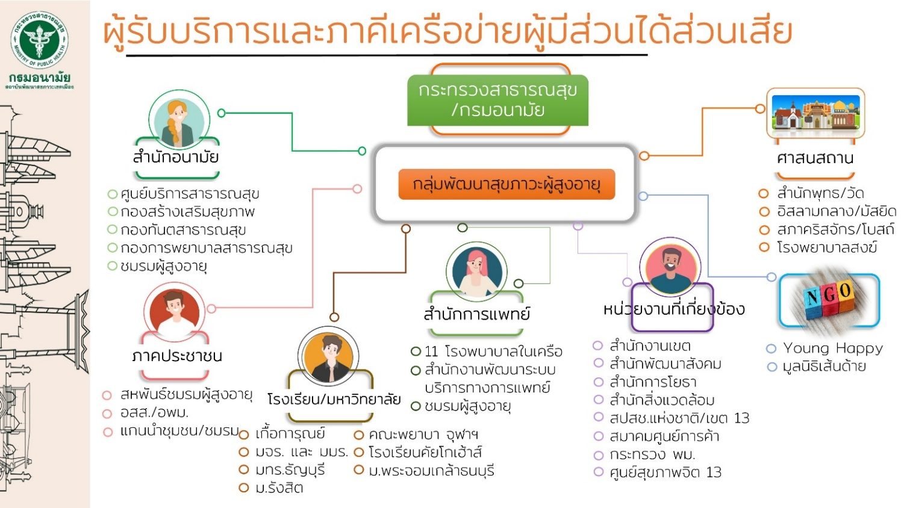

- ความต้องการ/ความคาดหวัง
- ต้องการให้จัดกิจกรรมส่งเสริมสุขภาพแบบต่อเนื่องทุกปี เพราะอาจจะมีความรู้เรื่องใหม่ๆ มาเพิ่มเติม
- ต้องการให้มีเกณฑ์คัดเลือกประเภทนวตกรรมแยกกัน ระหว่างภาคประชาชนกับบุคลากรหรือเจ้าหน้าที่
- การสนับสนุนชุดตรวจสุขภาพเบื้องต้น /สื่อการให้ความรู้ /อุปกรณ์ช่วยในการจัดกิจกรรมส่งเสริมสุขภาพ
- การติดตามเยี่ยมเสริมพลัง เพื่อช่วยเสนอแนะแนวทางในการแก้ไขปัญหา
- การสนับสนุนสื่อ องค์ความรู้ในรูปแบบที่เป็นเอกสาร
- จิตอาสา/ผู้ช่วยเหลือด้านเทคโนโลยี ที่เข้าใจทั้งเทคโนโลยีและบริบทของผู้สูงวัย
- จุดบริการหรือศูนย์ดิจิทัลใกล้บ้าน และขยาย ฟรี Wi-Fi ตามจุดบริการสุขภาพ
- ต้องการวิทยากรสอนในวันเสาร์-อาทิตย์ หรือวันหยุดนักขัตฤกษ์

- ความพึงพอใจ/ความไม่พึงพอใจ
การประเมินความพึงพอใจของผู้รับบริการ และผู้มีส่วนได้ส่วนเสีย เป็นส่วนสำคัญที่จะนำข้อมูลมาวางแผน เพื่อพัฒนาการดำเนินงานส่งเสริมสุขภาพวัยผู้สูงอายุให้ตอบสนองความต้องการของกลุ่มเป้าหมายอย่างต่อเนื่อง
สรุป ผลการสำรวจความพึงพอใจ และความไม่พึงพอใจของผู้รับบริการ และผู้มีส่วนได้ส่วนเสีย ในขับเคลื่อนการดำเนินงานส่งเสริมสุขภาพวัยผู้สูงอายุ กลุ่มพัฒนาสุขภาวะผู้สูงอายุ ได้ดังนี้
3.1 ด้านวิทยากร
1) มีความรู้ความสามารถสื่อสารเข้าใจง่าย ได้รับระดับความพึงพอใจมากที่สุด ร้อยละ 70.59 และระดับความพึงพอใจมาก ร้อยละ 29.41
2) เอกสารและสื่อสนับสนุนมีความเหมาะสม ได้รับระดับความพึงพอใจมากที่สุด ร้อยละ 41.18 ระดับความพึงพอใจมาก ร้อยละ 52.94 และระดับความพึงพอใจปานกลาง ร้อยละ 5.88
3.2 ด้านสถานที่/ระยะเวลา/อาหาร
1) สถานที่สะอาดและมีความเหมาะสม ได้รับระดับความพึงพอใจมากที่สุด ร้อยละ 70.59 และระดับความพึงพอใจมาก ร้อยละ 11.76 และมีความพึงพอใจปานกลาง ร้อยละ 17.65
2) ระยะเวลาในการจัดกิจกรรม/อบรม เหมาะสม ได้รับระดับความพึงพอใจมากที่สุด ร้อยละ 64.71 และระดับความพึงพอใจมาก ร้อยละ 35.29
3) อาหาร มีความเหมาะสม ได้รับระดับความพึงพอใจมากที่สุด ร้อยละ 47.06 ระดับความพึงพอใจมาก ร้อยละ 35.29 และระดับความพึงพอใจปานกลาง ร้อยละ 17.65
3.3 ด้านการให้บริการของเจ้าหน้าที่
1) การบริการและประสานงานมีความสุภาพ และเป็นมิตร ได้รับระดับความพึงพอใจมากที่สุด ร้อยละ 82.35 และระดับความพึงพอใจมาก ร้อยละ 17.65
2) ความพึงพอใจภาพรวมต่อการจัดกิจกรรม ได้รับระดับความพึงพอใจมากที่สุด ร้อยละ 70.59 และระดับความพึงพอใจมาก ร้อยละ 29.41

3.4 การสนับสนุนเพิ่มเติม
- ขอเชิญเป็นวิทยากรในวันเสาร์-อาทิตย์ หรือวันหยุดนักขัตฤกษ์ (นอกเวลาราชการ)
- ชุดตรวจสุขภาพเบื้องต้น /สื่อการให้ความรู้ /อุปกรณ์ช่วยในการจัดกิจกรรมส่งเสริมสุขภาพ
3.5 ความไม่พึงพอใจ
- อาหารมีมาให้หลายอย่างแต่ควรปรับปรุงรสชาติอาหาร
- สถานที่จัดงานไกลไปนิดนึง

- ข้อเสนอแนะจากผู้รับบริการ
- การจัดกิจกรรมส่งเสริมสุขภาพ เหมาะสมดีแล้ว และควรจัดแบบต่อเนื่องทุกปี
- เตรียมความพร้อมได้ดีระดับหนึ่ง การบริหารจัดการยอดเยี่ยม
- ปรับปรุงระบบการเข้าใช้งาน Bluebook รองรับผู้รับบริการที่มีจำนวนมาก ให้มีความเสถียรไม่เกิดการขัดข้องระหว่างการนำมาขยายผลภาคีเครือข่ายหรือจัดประชุม
- เป็นโครงการที่ดีมาก
- พัฒนาเครือข่ายช่วยเรื่องเทคโนโลยีผู้สูงวัย เช่น อาสาดิจิทัลชุมชน ส่งเสริมบทบาทลูกหลานในการสื่อสาร สอนเทคโนโลยีผู้สูงวัย
- ควรมีเกณฑ์คัดเลือกแยกกัน ระหว่างภาคประชาชนกับภาคเจ้าหน้าที่

นางสาวจันทร์ฉาย วรรณศรี พยาบาลวิชาชีพชำนาญการพิเศษ
หัวหน้ากลุ่มพัฒนาสุขภาวะผู้สูงอายุ
ผู้ตรวจสอบรายงาน
รายงาน ณ วันที่ 7 เมษายน 2569

